Версия 4.31

добавлен сигнал окончания контеста — 1.5 секунды

Версия 4.3

1. в пункт Keyboard добавлен режим Contest

а) при активации этой функции автопробелы переходят в режим «5 символов»

б) на дисплее отображается «wait» - режим ожидания

Для начала теста надо передать «VVV=» - режим ожидания сменится на режим работы «run». При этом включится вывод символов на компьютер. По истечении 60 секунд режим сменится на «stop» и вывод на компьютер тоже прекратится.

Для повторного пуска из режима «stop» надо еще раз передать «VVV=», тест запустится еще раз.

в) при выходе из режима «Contest» режим автопробелов остается «5 символов»

2. Проведена оптимизация кода для увеличения быстродействия.

Версия 4.21

1. в автопробел добавлен пункт 5 точек

2. в режиме автопробела «5 знаков» при передаче символа «перебой» (6-10 точек) печатается знак перебой [ZP]+пробел и отсчет группы начинается сначала.

Версия 4.2

1. когда находишься в 1ом меню настройки скорости - долгое нажатие переключает настройку между CPM и WPM

2. заменил меню автопаузы на автопробел.

1) пробел через 5 знаков,

2) пробел через 7 точек,

3) нет пробелов

В прошивке 4.1 следующие функции:

1. Выбор скорости CPM, скорость WPM вычисляется как 1/5
2. Выбор режима работы (согласно диаграмм, приложенных ниже):
   1. Ямбик А - чередование
   2. Ямбик АТ – чередование + память на точку
   3. Ямбик В – чередование + память на точку и тире
   4. Классический – нет памяти и нет чередования
3. Функция клавиатуры. При включении питания всегда выключена.
4. Функция реле. Реле работает только при включенной батарее (питание по USB может быть тоже включено, но реле 3 вольтовое и его питание только от батареи. Можно заменить реле на 5 вольтовое, или через резистор запитать штатное реле, и запитать от 5 вольт после преобразователя – не пробовал, пока так)
5. Функция Автопаузы. Пока пустой пункт меню.
6. Длительность тире в размерности длительности точки.
7. Реверс что-бы поменять местами функции точки и тире на манипуляторе.
8. Долгое нажатие – сохраняет все настройки кроме Функции клавиатуры.

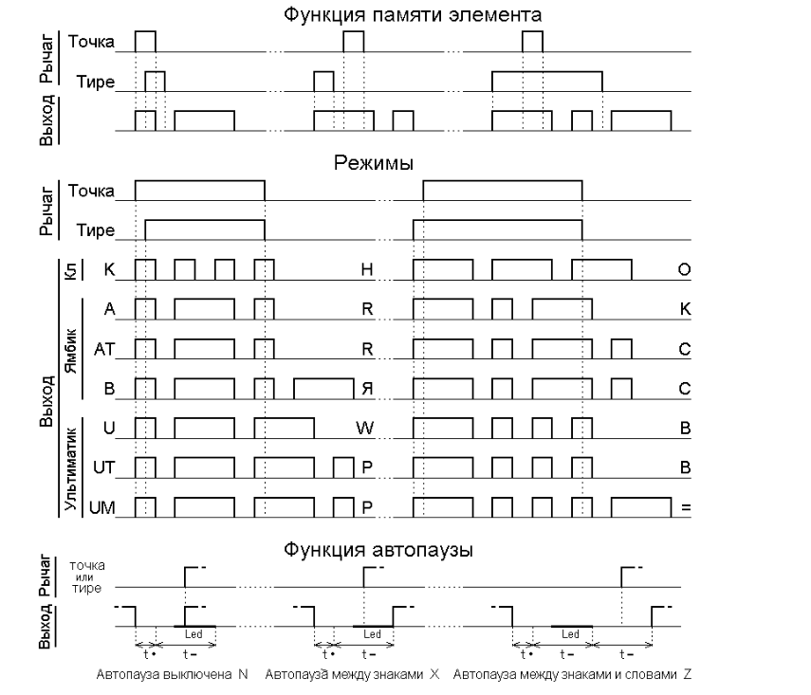

В нижнем правом углу есть индикатор батареи. Его значения:

* USB – питание от USB порта. При этом реле работать не будет (см. выше)
* Bat+ питание от батареи в норме.
* Bat- (мигает) напряжение упало до , примерно, 2.5 вольт.